竞争性磋商文件

采购项目编号：BJZK-ZB-2025003
采购项目名称：重庆市北碚区状元小学校服采购项目
采 购 人：重庆市北碚区状元小学
采购代理机构：北京展康物业服务评估监理有限公司

二○二五年十月

目 录

第一篇 采购邀请书 3
第二篇 项目技术需求 6
第三篇 项目商务需求 13
第四篇 竞争性磋商程序、成交原则、无效响应 15
第五篇 供应商须知 21
第六篇 合同草案条款 25
第七篇 响应文件格式要求 27

第一篇 采购邀请书
北京展康物业服务评估监理有限公司（以下简称：采购代理机构）受重庆市北碚区状元小学（以下简称：采购人）的委托，对重庆市北碚区状元小学校服采购项目进行竞争性磋商采购。欢迎有资格的供应商前来参与磋商。

采购内容
项目名称 | 配套说明 | 最高限价  （元） | 数量（套） | 成交供应商  数量（名）
重庆市北碚区状元小学校服采购 | 春秋装、夏装和冬装 | 735 | 以采购人最终确定的学生人数为准 | 1
注：预计每年400套，具体以学生实际购买数量为准。

资金信息
学生自愿购买。

供应商资格条件
（一）满足《中华人民共和国政府采购法》第二十二条规定。
1.具有独立承担民事责任的能力；
2.具有良好的商业信誉和健全的财务会计制度；
3.具有履行合同所必需的设备和专业技术能力；
4.有依法缴纳税收和社会保障资金的良好记录；
5.参加政府采购活动前三年内，在经营活动中没有重大违法记录；
6.法律、行政法规规定的其他条件。
（二）本项目的特定资格要求：无

磋商有关说明
（一）供应商应通过行采家平台（http://www.gec123.com）登记注册。
（二）凡有意参加磋商的供应商，请于公告发布之日起至提交首次响应文件截止时间之前，在行采家平台（https://www.gec123.com）上下载本项目竞争性磋商文件以及图纸、澄清等磋商前公布的所有项目资料，无论供应商下载与否，均视为已知晓所有磋商实质性要求内容。
（三）竞争性磋商公告期限
1、竞争性磋商公告期限：自采购公告发布之日起三个工作日。
2、报名时间：2025年11月5日11:30前，供应商需将《信息表》（加盖供应商公章）与响应文件一同现场提交。
3、响应文件、样品递交方式：现场递交
- 响应文件、样品递交地点及磋商地点：重庆市北碚区状元小学7504会议室。
- 样品递交开始时间：2025年11月5日9:30
- 样品递交截止时间：2025年11月5日10:30
- 响应文件开始时间：2025年11月5日10:30
- 响应文件截止时间：2025年11月5日11:30
- 磋商开始时间：2025年11月5日13:30
- 纸质响应文件递交要求：盖章的响应文件一式三份，其中正本一份，副本两份，副本须与正本一致，如出现不一致情况以正本为准。
- 联系人：卓老师，15023340335（由专人接收并签字确认）
- 样品收集截止时间：在规定时间内未收到供应商的样品，技术部分中涉及样品评审因素分值为0分。
注：线下提交响应文件时，法定代表人身份证明书或法定代表人授权委托书在开标时需递交采购代理机构进行身份核实。
（四）无论磋商结果如何，供应商参与本项目的所有费用均由供应商自行承担。
（五）现场踏勘：采购人不统一组织现场踏勘，潜在供应商可自行前往相应地点进行必要的现场踏勘，以充分了解影响项目报价等的相关因素，任何因忽视或误解情况而导致出现的问题，由潜在供应商自行承担责任。如潜在供应商提交报名文件，则视为该供应商已进行了现场勘察。

其它有关规定
（一）单位负责人为同一人或者存在直接控股、管理关系的不同供应商，不得参加同一合同项下的采购活动，否则均为无效响应。
（二）为采购项目提供整体设计、规范编制或者项目管理、监理、检测等服务的供应商，不得再参加该采购项目的其他采购活动。
（三）本项目的澄清文件（如果有）一律在行采家平台（https://www.gec123.com）上发布；无论供应商下载与否，均视同供应商已知晓本项目澄清文件（如果有）的内容。
（四）超过响应文件和样品的递交截止时间，恕不接收。
（五）磋商费用：无论磋商结果如何，供应商参与本项目磋商的所有费用均应由供应商自行承担。

联系方式
采购人：重庆市北碚区状元小学
联系人：王老师
电 话：18182208716
地 址：重庆市北碚区状元路2号

采购代理机构：北京展康物业服务评估监理有限公司
联系人：卓老师
电话：15023340335
地址：重庆市江北区五里店星耀天地29栋2002

第二篇 项目技术需求
“※”标注的技术需求为符合性审查中的实质性要求，响应文件若不满足按无效响应处理。

※采购项目一览表
项目名称 | 配套说明 | 最高限价  （元） | 备注
重庆市北碚区状元小学校服采购 | 春秋装、夏装和冬装 | 735 | 具体数量以学生实际购买数量为准。

※校服套装组成及技术要求：
（一）技术要求
序号 | 类别 | 品名 | 每人配置  （件/条） | 技术参数和质量要求 | 最高限价  （元）
1 | 夏装 | 圆领T恤 | 1 | 面料要求：棉95%±5%，氨纶5%±3% | 40
2 | 夏装 | 翻领T恤 | 1 | 面料要求：棉95%±5%，氨纶5%±3% | 45
3 | 夏装 | 女短裙/男短裤 | 1 | 面料要求：棉70%±5%，聚酯纤维25%±5%，氨纶5%±3% | 40
4 | 春秋装 | 长袖开衫 | 1 | 面料要求：棉100% | 70
5 | 春秋装 | 男长衬/女长衬 | 1 | 面料要求：棉60%±5%，聚酯纤维40%±5% | 65
6 | 春秋装 | 男西裤/女西裙 | 1 | 面料要求：棉60%±5%，聚酯纤维40%±5% | 65
7 | 春秋装 | 运动上衣 | 1 | 面料要求：蓝色面料：聚酯纤维95%±5%，氨纶5%±3%，藏蓝色里料：棉100% | 85
8 | 春秋装 | 长裤 | 1 | 面料要求：聚酯纤维95%±5%，氨纶5%±3% | 75
9 | 冬装 | 冲锋衣 | 1 | 冲锋衣外壳：  面料要求：  藏青色面料：聚酯纤维100%  藏青色里料：棉100%  藏青色网布：聚酯纤维100%  冲锋衣内胆：  面料要求：聚酯纤维100% | 185
10 | 冬装 | 冲锋裤 | 1 | 面料要求：  面层：棉95%±5%，氨纶6%±5%  底层：聚酯纤维100% | 65
合计 |  |  |  |  | 735
（二）款式图
套系 | 品名 | 款式图 | 最高限价  （元）
夏装 | 圆领T恤 | 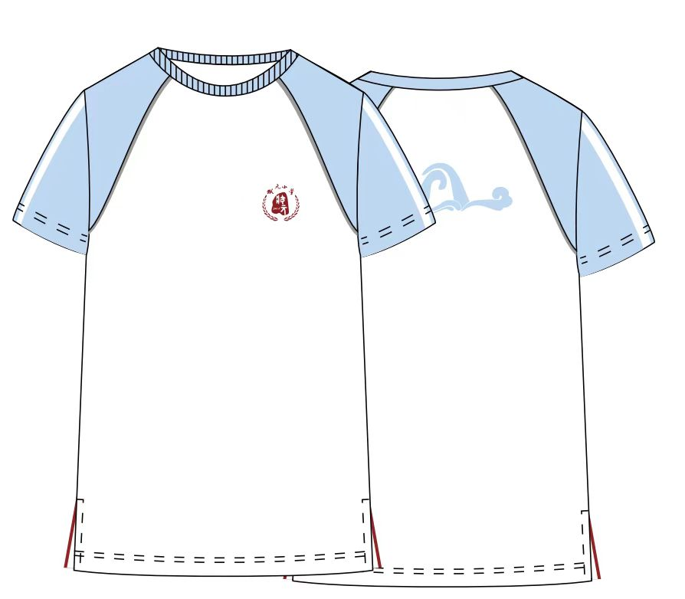 | 40
夏装 | 翻领T恤 | 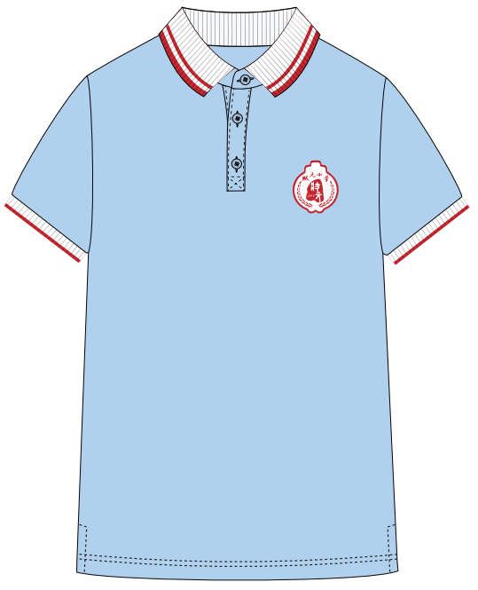 | 45
夏装 | 女短裙 | 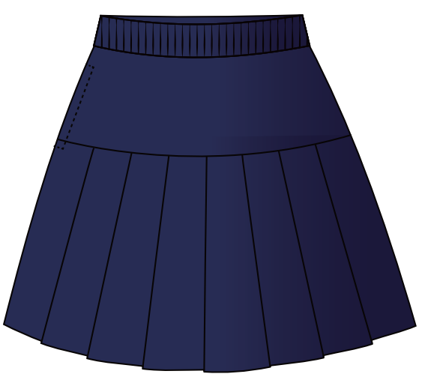 | 40
夏装 | 男短裤 | 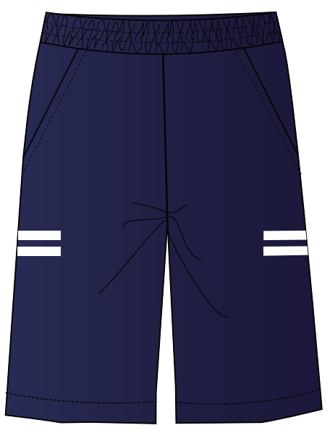 | 40
春秋装 | 长袖开衫 | 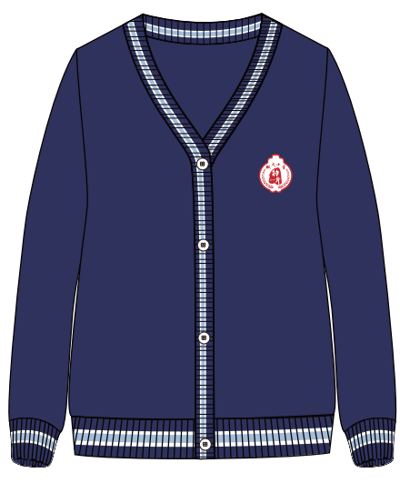 | 70
春秋装 | 男长衬 | 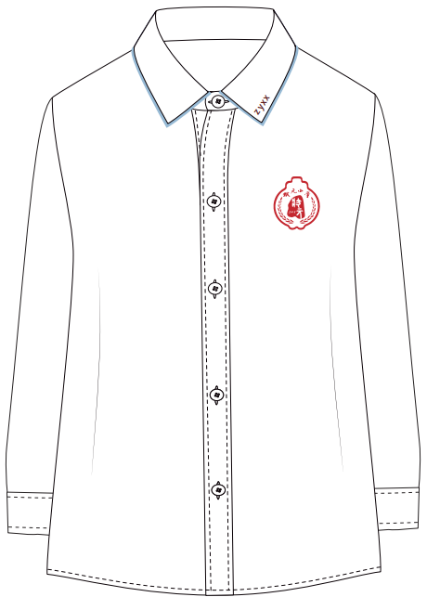 | 65
春秋装 | 女长衬 | 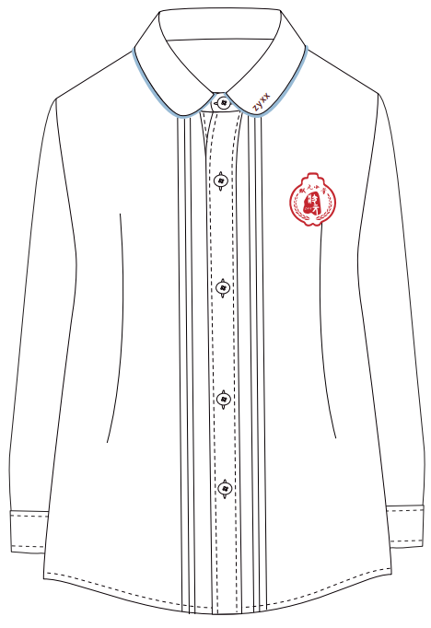 | 65
春秋装 | 男西裤 | 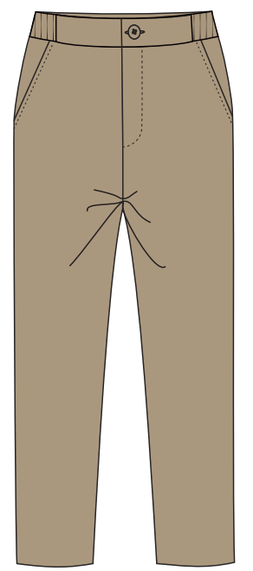 | 65
春秋装 | 女西裙 | 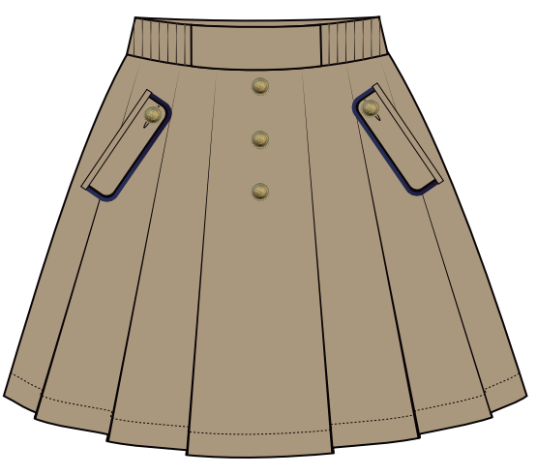 | 65
春秋装 | 运动上衣 | 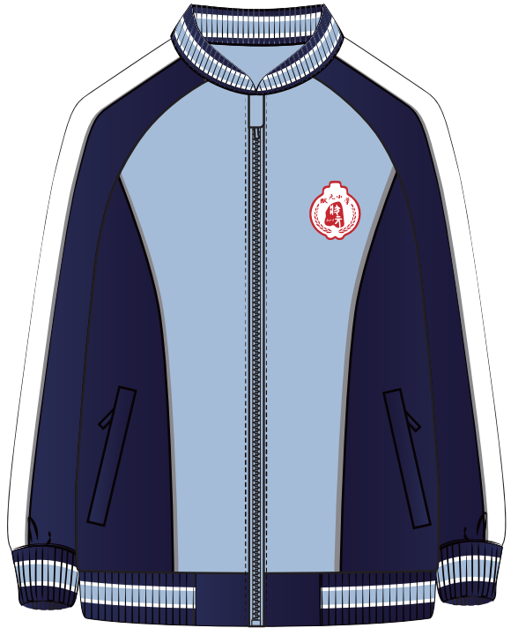 | 85
春秋装 | 长裤 | 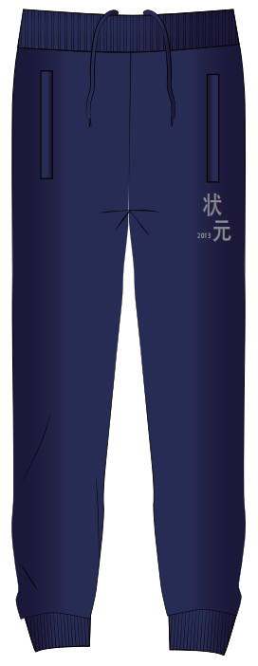 | 75
冬装 | 冲锋衣 | 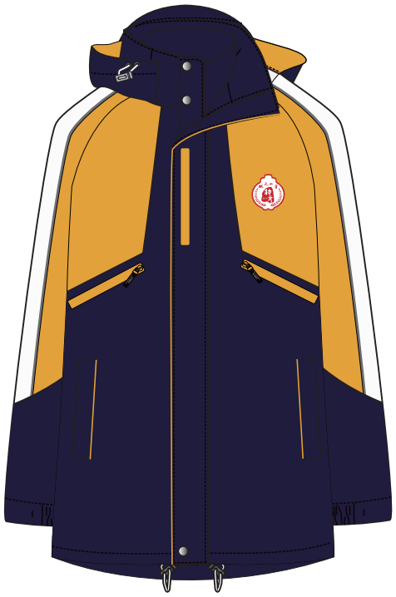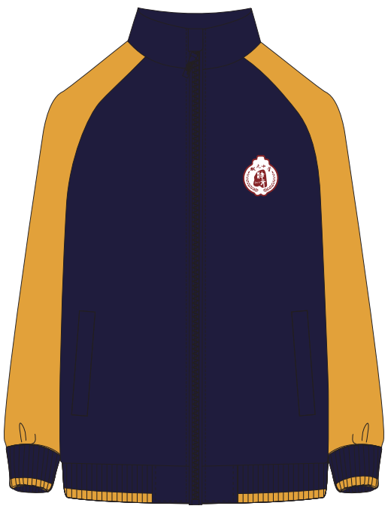 | 185
冬装 | 冲锋裤 | 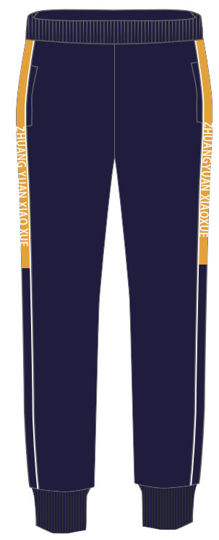 | 65
注：
1、校服严格按照GB 18401-2010 《国家纺织产品基本安全技术规范》A类、GB 31701-2015《婴幼儿及儿童纺织产品安全技术规范》、GB/T 31888-2015 《中小学生校服》、GB/T 28468-2012《中小学交通安全反光校服》标准执行；
2、成交供应商提供的校服款式采购人有无偿使用的权利。

※质量标准
1、各种面料的染料、色牢度、吸湿性、起球、经纬密度、纱线线密度及机织、针织要求均符合国家行业标准。
2、产品外观质量、理化性能指标要求应符合国家、行业标准要求。
3.服装的标志、包装和运输、储存应符合FZ/T80002《服装标准、包装、运输和贮存》执行。
4、服装产品须附有GB5296.4《消费品使用说明纺织品和服装使用说明》定义的耐久性标签。耐久性标签内容包括号型、采用原料的成分和含量、洗涤方法。
5、其它原材料材质应与封样实物或协议规定一致。
6、成交供应商必须确保所提供的校服面料与样品面料一致，否则采购人有权终止合同。
7、校服套装采购数量由学生自愿购买，具体数量以学生实际购买为准。

样品递交及退还
（一）样品要求
类别 | 商品名称 | 数量 | 单位 | 备注 | 型号
夏装 | 圆领T恤 | 1 | 件 | 男女同款 | 140cm  30kg
夏装 | 翻领T恤 | 1 | 件 | 男女同款 | 140cm  30kg
夏装 | 女短裙/男短裤 | 1 | 条 | 男女不同款  （男女各一件） | 140cm  30kg
春秋装 | 长袖开衫 | 1 | 件 | 男女同款 | 140cm  30kg
春秋装 | 男长衬/女长衬 | 1 | 件 | 男女不同款  （男女各一件） | 140cm  30kg
春秋装 | 男西裤/女西裙 | 1 | 条 | 男女不同款  （男女各一件） | 140cm  30kg
春秋装 | 运动上衣 | 1 | 件 | 男女同款 | 140cm  30kg
春秋装 | 长裤 | 1 | 条 | 男女同款 | 140cm  30kg
冬装 | 冲锋衣 | 1 | 件 | 男女同款 | 140cm  30kg
冬装 | 冲锋裤 | 1 | 条 | 男女同款 | 140cm  30kg
1、样品数量要求：
2、样衣试穿：由采购人提供试穿人员。
3、供应商递交样品的同时提供样品展示的说明稿，不超过500字。说明稿单独封装，由代理机构工作人员现场宣读。说明稿中不能出现供应商名称、厂家等身份信息，若出现相关信息，即取消供应商响应资格。
4、供应商自2025年11月5日9：30-10：30，需递交上表校服样衣各一件至重庆市北碚区状元小学7504会议室（重庆市北碚区状元路2号）。超过样品递交截止时间递交的，恕不接收。
5、供应商应按校服套装组成提供样品（要求所有样品均不能有供应商的名称及产品品牌等类似信息标识，若出现相关信息，即取消供应商响应资格），样品用纸箱密封包装。样品应折叠后装入硬纸箱内并密封好，并将加盖公章的标注供应商名称的信息卡贴在纸箱内侧。样品送达后，由代理机构工作人员进行统一编号。
6、供应商提供样衣时，应自己考虑男女款式是否有所区分的问题，如同一款式，男女款式相同，可只提供一件样衣；如男女款式不同，可分别提供一件样衣。
7、按上述校服款式、颜色要求制作（可有细微的调整），成衣样品应有面料成分及含量的标签。
8、评审过程中，可能会对样品进行拆除，采购人不承担由拆除引起的样品擦伤、损坏等赔偿费用。评审结束后，由采购人将排名第一的中标（成交）候选人的样品进行封存，作为货物验收的实物质量验收标准，如成交供应商后期交货与样品质量不符，采购人将拒绝收货，造成的损失由成交供应商承担，采购人有权追究成交供应商责任。
其余供应商的样品在接到退还通知后自行撤离。未撤离的样品，视为供应商放弃其所有权，采购人有权将其作为废品处理，由此造成的损失由供应商承担。

第三篇 项目商务需求

实施时间、地点及验收方式

（一）实施时间

服务期为3年，合同一年一签，经校方组织考评，考评合格后决定是否续签。

在采购合同签订、下单后：夏装30个日历日、春秋装40个日历日、冬装60个日历日内按要求配送到货，并按要求交付使用。

（二）实施地点

采购人指定地点
- 验收方式

1、校服成交供应商应在校服生产制作后，每批次校服配送发放前向重庆市北碚区状元小学提供具有法定检验检测资质的检验检测机构出具的本批次成衣质量检验合格报告，且要求检验结果完全满足GB 18401-2010《国家纺织产品基本安全技术规范》A类、GB 31701-2015《婴幼儿及儿童纺织产品安全技术规范》、GB/T 31888-2015《中小学生校服》、GB/T 28468-2012《中小学交通安全反光校服》标准规定质量标准要求。送检产生的相关费用均由成交供应商自行承担。

2、服务过程中学校将随机抽取成交供应商提供的各类校服检验样品1套，由重庆市北碚区状元小学送法定检验机构检测，送检产生的相关费用由成交供应商承担。

报价要求

本项目采用全费用综合单价据实结算的方式。报价含材料、人工、设计、运输、仓储、包装、检验费、售后服务、税费等所有一切费用，即所制作该项目服装成品送达到采购人指定地点的交货价。因中标人自身原因造成漏报、少报皆由其自行承担责任，采购人不再补偿。

供应商的投标总价及单项报价不能超过本项目竞争性磋商文件给出的最高限价，否则按无效投标处理。磋商报价低于最高限价的80%时，应在响应文件中作出合理的书面说明并逐项就供应商提供服务的主营业务成本、税金及附加、销售费用、管理费用、财务费用等成本构成事项详细陈述并提供相应的证明材料。供应商不能合理说明或者不能提供相关低价证明材料的，由磋商小组认定该供应商以低于成本价竞标，其响应文件作无效响应处理。

付款方式及履约保证金

1、付款方式：采购人、成交供应商、银行签订三方协议，成交供应商设立项目专用银行账户，家长选购后支付到项目专用银行账户，验收合格后，银行放款95%给成交供应商，剩余5%作为履约保证金。

2、履约保证金：履约期满后一次性放款。

3、本项目相关产品由家长自愿购买。同时，学校需统计学生的班级、姓名、性别，以及服装的款式、颜色、对应身高、体重等标准尺寸信息。

售后服务要求

1、自验收之日起，质保期1年，质保期内出现质量问题，产品设计、工艺、材料、配套件的缺陷等本身缺陷（非人为因素）而造成的任何产品质量问题应由供应商免费更换、修补。

2、成交供应商须指派专人负责与重庆市北碚区状元小学联系售后服务事宜。

3、成交供应商须提供售后服务联系人、售后服务电话、投诉电话。

4、成交供应商提供的货品需保证其安全可靠。在正常使用下不应对使用者造成任何人身伤害，如因产品质量或标示不明确而对使用者造成损失的，重庆市北碚区状元小学可追究成交供应商的责任。

5、供应商需保障生产过程中严格遵守国家的防疫政策与要求，货物在原材料、生产、运输等过程中可能受到病毒污染的，应当进行消毒，并检疫合格，相关费用由成交供应商自己承担。

6、供应商承诺项目全部货物均保证齐备、充足供应。

质量要求

供应商必须按照要求提供相应货品，所有产品均须符合国家环保要求、相关质量标准和采购文件要求，所供的货品必须是全新的，未使用过的产品。严格执行GB 18401-2010《国家纺织产品基本安全技术规范》A类、GB 31701-2015《婴幼儿及儿童纺织产品安全技术规范》、GB/T 31888-2015《中小学生校服》、GB/T 28468-2012《中小学交通安全反光校服》标准要求。对同类产品规定的质量、环保标准，技术参数和配置要求与采购文件相符，相关资料（合格证、水洗标等）齐全，不得出售假冒伪劣产品。

知识产权

采购人在中华人民共和国境内使用成交供应商提供的货物及服务时免受第三方提出的侵犯其专利权或其它知识产权的起诉。如果第三方提出侵权指控，成交供应商应承担由此而引起的一切法律责任和费用。

其他

（一）供应商必须在投标文件中对以上条款和商务、服务条款明确列出，应达到本篇及采购文件其他条款的要求。

（二）其他未尽事宜由供需双方在采购合同中详细约定。

第四篇 磋商程序、成交原则、无效响应

竞争性磋商程序及方法
（一）磋商按竞争性磋商文件规定的时间和地点进行，供应商须有法定代表人（或其授权代表）或自然人参加并签到。竞争性磋商以抽签的形式确定磋商顺序，由本项目依法组建的竞争性磋商小组（以下简称磋商小组）分别与各供应商进行磋商。
（二）磋商小组对各供应商的资格条件、响应文件的有效性、完整性和响应程度进行审查。各供应商只有在完全符合要求的前提下，才能参与正式磋商。
1、资格性检查。依据磋商文件的规定，磋商小组对响应文件进行资格性审查，有一条不符合要求的，其响应文件按无效磋商处理。资格性检查资料表如下：
序号 | 检查因素 |  | 检查内容
1 | 供  应  商  基  本  资  格  条  件 | （1）具有独立承担民事责任的能力 | 供应商法人营业执照（副本）或事业单位法人证书（副本）或个体工商户营业执照或有效的自然人身份证明或社会团体法人登记证书（提供复印件）；  供应商法定代表人身份证明和法定代表人授权代表委托书。
1 | 供  应  商  基  本  资  格  条  件 | （2）具有良好的商业信誉和健全的财务会计制度 | 供应商提供“基本资格条件承诺函”（格式详见第七篇）
1 | 供  应  商  基  本  资  格  条  件 | （3）具有履行合同所必需的设备和专业技术能力 | 供应商提供“基本资格条件承诺函”（格式详见第七篇）
1 | 供  应  商  基  本  资  格  条  件 | （4）有依法缴纳税收和社会保障金的良好记录 | 供应商提供“基本资格条件承诺函”（格式详见第七篇）
1 | 供  应  商  基  本  资  格  条  件 | （5）参加政府采购活动前三年内，在经营活动中没有重大违法记录（注①） | 供应商提供“基本资格条件承诺函”（格式详见第七篇）
1 | 供  应  商  基  本  资  格  条  件 | （6）法律、行政法规规定的其他条件 | 供应商提供“基本资格条件承诺函”（格式详见第七篇）
2 | 特定资格条件 |  | 无
注：
①根据《中华人民共和国政府采购法实施条例》第十九条“参加政府采购活动前三年内，在经营活动中没有重大违法记录”中“重大违法记录”，是指供应商因违法经营受到刑事处罚或者责令停产停业、吊销许可证或者执照、较大数额罚款等行政处罚。行政处罚中“较大数额”的认定标准，由执行人所在的省、自治区、直辖市人民政府制定，国务院有关部门规定了较大数额标准的，从其规定。
2.符合性审查：依据竞争性磋商文件的规定，从响应文件的有效性、完整性和对竞争性磋商文件的响应程度进行审查，以确定是否对竞争性磋商文件的实质性要求作出响应。符合性检查资料表如下：
序号 | 评审因素 |  | 评审标准
1 | 有效性审查 | 响应文件签署 | 现场响应文件上法定代表人或其授权代表人的签字或盖章齐全，响应文件盖章齐全。
1 | 有效性审查 | 法定代表人身份证明及授权委托书 | 法定代表人身份证明及授权委托书有效，符合竞争性磋商文件规定的格式，签字或盖章齐全。
1 | 有效性审查 | 响应方案 | 只能有一个响应方案。
1 | 有效性审查 | 报价唯一 | 只能在采购预算范围内报价，只能有一个有效报价，不得提交选择性报价。
2 | 完整性审查 | 响应文件份数 | 响应文件数量符合竞争性磋商文件要求。
3 | 竞争性磋商文件的响应程度审查 | 响应文件内容 | 对竞争性磋商文件第二篇中（※）标注部分、第三篇规定的竞争性磋商内容作出响应。
3 | 竞争性磋商文件的响应程度审查 | 竞争性磋商有效期 | 满足竞争性磋商文件规定。

评标方法
本项目采用综合评分法进行评标。
综合评分法，是指响应文件满足竞争性磋商文件全部实质性要求且按照评审因素的量化指标评审得分最高的供应商为成交候选供应商的评标方法。供应商总得分为价格、技术、商务等评定因素分别按照相应权重值计算分项得分后相加，满分为100分。
澄清有关问题。对响应文件中含义不明确、同类问题表述不一致或者有明显文字和计算错误的内容，磋商小组可以书面形式（应当由磋商小组成员签字）要求供应商作出必要澄清、说明或者纠正。供应商的澄清、说明或者补正应当采用书面形式，由其法定代表人（或其授权代表）签字，其澄清的内容不得超出响应文件的范围或者改变响应文件的实质性内容。
经磋商确定最终采购需求且磋商结束后，供应商应当按照竞争性磋商文件的变动情况和磋商小组的要求重新提交响应文件或重新做出相关的书面承诺，最后书面提交最后报价及有关承诺（《最后报价表》在磋商现场向供应商提供），且最后报价不得高于第一次报价。已提交响应文件但未在规定时间内进行最后报价的供应商，视为放弃最后报价，以供应商响应文件中的报价为准。
（一）比较与评价。按竞争性磋商文件中规定的评标方法和标准，对资格审查和符合性审查合格的响应文件进行商务和技术评估。
磋商小组各成员独立对每个有效供应商（通过资格审查、符合性审查的供应商）的响应文件进行评价、打分，然后由磋商小组对各成员打分情况进行核查及复核，个别成员对同一供应商同一评分项的打分偏离较大的，应对供应商的响应文件进行再次核对，确属打分有误的，应及时进行修正。
复核后，磋商小组汇总每个供应商每项评分因素的得分。
（二）推荐成交候选供应商名单。
按评审后得分由高到低的排列顺序推荐3名成交供应商为本包（项目）成交候选供应商，排名第一的为第一成交候选供应商。得分相同的，按投标报价由低到高顺序排列。得分且投标报价相同的并列，响应文件满足磋商文件全部实质性要求，且按照评审因素的技术指标评审得分最高的供应商为排名第一的成交候选供应商。以上都相同的，按商务条款的得分顺序排列推荐。若供应商的服务部分为0分，将失去成为成交候选供应商的资格。

评标标准
（一）评审因素
序号 | 评分因素  及权重 | 分值 | 评分标准 | 说明
1 | 投标报价  （30%） | 30 | 有效的投标报价中的最低价为评标基准价，其价格分为满分。其他供应商的价格分统一按照下列公式计算：  投标报价得分＝（评标基准价/投标报价）×价格权重×100。
2 | 技术部分  （54%） | 54分 | 1、成品样衣评审（40分）  投票小组从样品面料、辅料，样品工艺，颜色搭配、展示效果等对供应商提供的样品综合对比后进行投票。  （1）样衣款式、颜色是否符合采购文件中所要求原有校服的款式和色彩；  （2）工艺是否先进，面料有无色差，对称部分是否整齐对称，布面有无瑕疵；  （3）粘合衬表面、打褶部分是否平整、牢固等；  （4）样衣的制作是否缝制线路顺直，有无皱折、跳线、重线等；  （5）扣眼、熨烫、车线、针距是否整齐匀称等；  （6）袋盖、袋口是否方正，下摆底边是否圆顺平服，拉链是否顺滑等。  各供应商样品得分按照下列公式计算：样品得分＝（供应商所得票数/有效投票总人数）×30。 | 投票小组由采购人组织一定比例的家长、教师、学生及专家组成，其中家长和学生占比不少于80%。  投票方式采取盲投，评定组按随机编号投票，投票后现场揭开标识计算对应得分。
2 | 技术部分  （54%） | 54分 | 2、项目实施方案（4分）  供应商提供对组织校服生产过程包含但不限于：  ①生产计划安排；②生产工艺流程；③包装与运输方案；④交货与验收方案。  根据提供方案的完整性、科学合理性进行综合评定，方案符合项目实际需求，完全满足本项目需求得3-4分；比较满足本项目需求得1-3分；基本能满足本项需求得0-1分；不提供不得分。
2 | 技术部分  （54%） | 54分 | 3、售后服务方案（5分）  根据供应商提供的售后服务方案优劣进行打分，包含但不限于：  ①售后服务体系；②售后保障措施；③退换货措施。  方案符合项目实际需求，完全满足本项目需求得4-5分；比较满足本项目需求得2-4分；基本能满足本项需求得0-2分；不提供不得分。
2 | 技术部分  （54%） | 54分 | 4、质量保障方案（5分）  供应商提供针对本项目的品质控制方案进行打分，包含但不限于：  ①质量保障体系；②生产过程质量控制措施；③质量应急处理方案。  供应商所提供的方案合理完善，完全符合本项目情况，针对性强、执行能力强，得4-5分；  供应商所提供方案比较合理，比较符合本项目情况，针对性较强，具备一定执行能力，得2-4分；  供应商所提供方案不合理、没有针对性，为差，得0-2分；  未提供实施方案和提供的实施方案与本项目实际不相符的本项得0分。
3 | 商务部分  （16%） | 16分 | 1、线上销售商城（3分）  供应商拥有自己的线上销售商城，如微信小程序、app等，提供流程截图的得3分，不提供不得分。 | 未按要求提供不得分
3 | 商务部分  （16%） | 16分 | 2、业绩（6分）  供应商2022年1月1日至响应截止日止具有校服类似业绩的，每提供1个得2分，最多得6分。  提供合同（合同上需清晰反映服务事项、合同金额、签订日期）复印件并加盖供应商公章。 | 未按要求提供不得分
3 | 商务部分  （16%） | 16分 | 3、生产场所（5分）  供应商具备合法独立的生产场所，且场所建筑面积≥1000㎡：得5分  场所建筑面积在800-1000㎡（含800㎡，不含1000㎡）：得3分  场所建筑面积在500-800㎡（含500㎡，不含800㎡）：得2分  不满足上述条件（如无合法独立生产场所、建筑面积小于500㎡等）：不得分  注：生产场所属于自有的（产权人需为供应商），提供不动产权证书或者房地产权证书复印件并加盖供应商公章。  生产场所属于租赁的，需提供租赁合同（承租人需为供应商，合同期限至少到本项目协议供货资格有效期结束），以及不动产权证书或者房地产权证书复印件并加盖供应商公章。 | 未按要求提供不得分
3 | 商务部分  （16%） | 16分 | 4、公益贡献（2分）  对承诺家庭特困学生、革命烈士子女、孤儿、残疾儿童等无偿提供校服的供应商得2分，未承诺不得分。  需提供相关证明文件复印件、承诺文件并加盖供应商公章。 | 未按要求提供不得分
说明：以上资料供应商须提供真实、有效的相关证书证明供评审，如有虚假，将认定响应无效并上报政府采购监督管理部门按有关规定处理。

无效响应
供应商发生以下条款情况之一者，其响应文件作无效响应处理：
（一）供应商未通过资格性检查或响应文件未通过符合性检查的；
（二）供应商所提交的响应文件不按第七篇“响应文件格式要求”规定签字、盖章；
（三）供应商的报价超过采购预算或最高限价，以及未按照第三篇第二条报价要求的；
（四）单位负责人为同一人或者存在直接控股、管理关系的不同供应商，参加同一合同项下的政府采购活动的；
（五）供应商响应文件内容有与国家现行法律法规相违背的内容，或附有采购人无法接受的条件。
（六）同一合同项（分包）下的货物，制造商参与采购的，再委托代理商参与采购的；
（七）供应商以联合体形式参与采购的；
（八）法律法规和采购文件规定的其他无效响应情形；
（九）供应商未按磋商文件要求报名和提交响应文件的；
（十）供应商被列入失信被执行人、重大税收违法案件当事人名单、政府采购严重违法失信行为记录名单及其他不符合《中华人民共和国政府采购法》第二十二条规定条件的。

废标条款
磋商小组评审时出现以下情况之一的，应予废标：
（一）在磋商过程中符合要求的供应商或者对磋商文件作实质响应的供应商不足3家的；
（二）供应商的报价均超过了最高限价，采购人不能支付的；
（三）出现影响采购公正的违法、违规行为的；
（四）因情况变化，不再符合规定的采购方式适用情形的。
注：废标应发布项目废标公告并说明原因，重新开展磋商活动。

第五篇 供应商须知

竞争性磋商费用
参与竞争性磋商的供应商应承担其编制响应文件与递交响应文件所涉及的一切费用，不论结果如何，采购人和采购代理机构在任何情况下无义务也无责任承担这些费用。

竞争性磋商文件
（一）竞争性磋商文件由采购邀请书、项目技术需求、项目商务需求、竞争性磋商程序、成交原则、无效响应、供应商须知、合同草案条款、响应文件编制要求七部分组成。
（二）采购人（或采购代理机构）所作的一切有效的书面通知、修改及补充，都是竞争性磋商文件不可分割的部分。
（三）本竞争性磋商文件中，磋商小组根据与供应商进行竞争性磋商可能实质性变动的内容为竞争性磋商文件第二、三、六篇全部内容。
（四）评审的依据为竞争性磋商文件和响应文件（含有效的书面承诺）。磋商小组判断响应文件对竞争性磋商文件的响应，仅基于响应文件本身而不靠外部证据。

竞争性磋商要求
（一）响应文件
1、供应商应当按照竞争性磋商文件的要求编制响应文件，并对竞争性磋商文件提出的要求和条件作出实质性响应，响应文件原则上采用软面订本，同时应编制完整的页码、目录。
2、响应文件组成
响应文件由第七篇“响应文件编制要求”规定的部分和供应商所作的一切有效补充、修改和承诺等文件组成，供应商应按照第七篇“响应文件编制要求”规定的目录顺序组织编写和装订，也可在基本格式基础上对表格进行扩展，未规定格式的由供应商自定格式。
（二）联合体
本项目不接受以联合体形式参与采购。
（三）采购有效期
响应文件及有关承诺文件有效期为提交响应文件截止时间起90天。
（四）修正错误
1、若供应商所递交的响应文件的价格出现大写金额和小写金额不一致的错误，以大写金额修正为准。
2、磋商小组按上述修正错误的原则及方法修正供应商的报价，供应商同意并签字确认后，修正后的报价对供应商具有约束作用。如果供应商不接受修正后的价格，将失去成为成交供应商的资格。
（五）提交响应文件的份数和签署
1、响应文件一式三份，其中正本一份，副本二份。副本可为正本的复印件，应与正本一致，如出现不一致情况以正本为准。
2、响应文件按竞争性磋商文件“第七篇响应文件编制要求”要求签署或盖章。
3、电报、电话、传真形式的响应文件概不接受。
（六）供应商参与人员
各个供应商应当派1-2名代表参与磋商，至少1人应为法定代表人（或其授权代表）或自然人（供应商为自然人）。

成交供应商的确认和变更
（一）成交供应商的确认
采购代理机构应当在评审结束后2个工作日内将评审报告送采购人确认。采购人应当在收到评审报告后5个工作日内，从评审报告提出的排名前三名成交候选供应商中，按照综合评分，排名第一的为第一成交供应商。得分相同的，按投标报价由低到高顺序排列。得分且投标报价相同的并列，按照评审因素的技术指标评审得分最高的供应商为排名第一的成交候选供应商。以上都相同的，按商务条款的得分顺序排列推荐。若供应商的服务部分为0分，将失去成为成交候选供应商的资格。采购人逾期未确定成交供应商且不提出异议的，视为确定磋商文件提及的确认方式中排序第一的供应商为成交供应商。
（二）成交供应商的变更
成交供应商拒绝与采购人签订合同的，采购人可以按照评标报告推荐的成交候选供应商顺序，确定排名下一位的候选人为成交供应商，也可以重新开展政府采购活动。

成交通知
（一）成交供应商确定后，采购代理机构将在行采家官网（https://www.gec123.com）上发布成交结果公告。
（二）结果公告发出同时，采购代理机构将以书面形式发出《成交通知书》。《成交通知书》一经发出即发生法律效力。
（三）《成交通知书》将作为签订合同的依据。
（四）如有供应商对成交结果提出质疑的，在质疑处理完毕后发出成交通知书。

关于质疑和投诉
（一）质疑
供应商认为竞争性磋商文件、成交结果使自己的权益收到伤害的，可向采购人或采购代理机构以书面形式提出质疑。
提出质疑的应当是参与所质疑项目采购活动的供应商。
1、质疑时限、内容
1.1供应商认为潜在供应商如对竞争性磋商文件有质疑的，应在竞争性磋商文件提供期限届满之日18时00分前，以传真或电子邮件或书面方式向采购人或采购代理机构提出质疑，逾期不予受理。
1.2成交结果公告期限为成交结果公告发出之日起的五个工作日，供应商对成交结果有质疑的，应当在成交结果公告发出之日起的五个工作日内以书面形式向采购人或采购代理机构提出质疑，并附相关证明材料，逾期不予受理。
1.3供应商应当在竞争性磋商文件规定的质疑期内一次性提出针对同一磋商程序环节的质疑。
1.4供应商提出质疑应当提交质疑函和必要的证明材料，质疑函应当包括下列内容：
1.4.1供应商的姓名或者名称、地址、邮编、联系人及联系电话；
1.4.2质疑项目的名称、项目号以及竞争性磋商项目编号；
1.4.3具体、明确的质疑事项和与质疑事项相关的请求；
1.4.4事实依据；
1.4.5必要的法律依据；
1.4.6提出质疑的日期；
1.4.7营业执照（或事业单位法人证书，或个体工商户营业执照或有效的自然人身份证明、组织机构代码证）复印件；
1.4.8法定代表人授权委托书原件、法定代表人身份证复印件和其授权代表的身份证复印件（供应商为自然人的提供自然人身份证复印件）；
1.5供应商为法人或者其他组织的，质疑函应当由法定代表人、主要负责人，或者其授权代表签字或者盖章，并加盖公章。
2、质疑答复
采购人、采购代理机构应当在收到供应商的书面质疑后三个工作日内作出答复，并以书面形式通知质疑供应商和其他有关供应商。
（二）不予受理或暂缓受理
1、质疑有下列情形之一的，不予受理：
1.1质疑供应商参与了磋商活动后，再对竞争性磋商文件内容提出质疑的；
1.2质疑超过有效期的；
1.3对同一事项重复质疑的；
1.4对成交结果提出质疑的并非是参与所质疑项目磋商活动的供应商。
2、质疑有下列情形之一的，应暂不受理并告知供应商补充材料。供应商及时补充材料的，应予受理；逾期未补充的，不予受理：
2.1质疑书格式和内容不符合国家或重庆市相关规定的；
2.2质疑书提供的依据或证明材料不全的；
2.3质疑书副本数量不足的。

采购代理服务费、财评服务费
1、供应商成交后，须向下述账号缴纳采购代理服务费与综合财评服务费，具体标准如下：采购代理服务费：人民币 1500 元（大写：壹仟伍佰元整）；
综合财评服务费：人民币 2000 元（大写：贰仟元整）。
2、代理服务费在成交供应商领取成交通知书前一次性以转账、电汇等形式支付。
3、采购代理服务费缴纳账户信息：
收款单位：北京展康物业服务评估监理有限公司重庆分公司
收款银行：招商银行股份有限公司重庆大坪支行
收款账号：123912824110801
4、综合财评服务费缴纳账户信息：
收款单位：重庆皓辰建设工程咨询有限公司
收款银行：重庆渝北银座村镇银行有限责任公司鸳鸯支行
收款账号：651031583300015

签订合同
（一）采购人应当自成交通知书发出之日起三十日内，按照竞争性磋商文件和成交供应商响应文件的约定，与成交供应商签订书面合同。所签订的合同不得对竞争性磋商文件和供应商的响应文件作实质性修改。
（二）采购文件、供应商的响应文件及补遗文件等，均为签订政府采购合同的依据。
（三）合同生效条款由供需双方约定，法律、行政法规规定应当办理批准、登记等手续后生效的合同，依照其规定。

第六篇 合同草案条款
格式合同
（项目编号： ）
甲方（需方）：___________________________ 计价单位：____________
乙方（供方）：___________________________ 计量单位：_____________

经双方协商一致，达成以下购销合同：
项目名称 | 数量 | 综合单价 |  | 总价 | 实施时间 | 实施地点
合计人民币（小写）：
合计人民币（大写）：
一、服务要求：
二、服务地点：
三、付款方式：
四、违约责任：
按《中华人民共和国民法典》、《中华人民共和国政府采购法》执行，或按双方约定。（采购人应按项目实际情况完整填写）
五、其他约定事项：
1.竞争性比选文件及其澄清文件、竞选文件和承诺是本合同不可分割的部分。
2.本合同如发生争议由双方协商解决，协商不成向需方所在地仲裁机构提请仲裁。
3.本合同一式__份， 需方__份，供方__份，具备同等法律效力。
4.其他：
需方：  地址：  联系电话：  授权代表： |  |  | 供方：  地址：  电话：  传真：  开户银行：  账号：  授权代表：  （本栏请用计算机打印以便于准确付款）
备注：

第七篇 响应文件格式要求
一、经济部分
（一）竞争性磋商报价函
（二）明细报价表
二、服务部分
（一）服务方案
（二）服务响应偏离表
三、商务部分
（一）商务要求响应情况：服务期及地点、报价要求等。
（二）商务响应偏离表
（三）其它优惠服务承诺
四、其他
（一）其他与项目有关的资料（自附）
五、资格条件及其他
（一）法人营业执照（副本）或事业单位法人证书（副本）或个体工商户营业执照或有效的自然人身份证明或社会团体法人登记证书复印件
（二）法定代表人身份证明书（格式）
（三）法定代表人授权委托书（格式）
（四）书面声明（格式）
（五）特定资格条件证书或证明文件

一、经济部分
（一）竞争性磋商报价函
竞争性磋商报价函
采购人：
我方收到____________________________（磋商项目名称）的竞争性磋商文件，经详细研究，决定参加该项目的磋商。
1、愿意按照竞争性磋商文件中的一切要求，提供本项目的服务，初始报价为人民币大写： 元/套；人民币小写： 元/套。以我方最后报价为准。
2、我方现提交的响应文件为：响应文件正本 份，副本 份。
3、我方承诺：本次磋商的有效期为提交响应文件截止时间起90天。
4、我方完全理解和接受贵方竞争性磋商文件的一切规定和要求及评审办法。
5、在整个竞争性磋商过程中，我方若有违规行为，接受按照《中华人民共和国政府采购法》和《竞争性磋商文件》之规定给予惩罚。
6、我方若成为成交供应商，将按照最终磋商结果签订合同，并且严格履行合同义务。本承诺函将成为合同不可分割的一部分，与合同具有同等的法律效力。
7、如果我方成为成交供应商，保证在接到成交通知书后，及时缴纳竞争性磋商文件规定的采购代理服务费、财评服务费。
8、我方未为采购项目提供整体设计、规范编制或者项目管理、监理、检测等服务。

供应商（公章）或自然人签署：
地址：
电话： 传真：
网址： 邮编：
联系人：
年 月 日
（二）明细报价表
采购执行编号：
磋商项目名称：
明细报价表
类别 | 商品名称 | 数量 | 单位 | 单价（元）
夏装 | 圆领T恤 | 1 | 件
夏装 | 翻领T恤 | 1 | 件
夏装 | 女短裙/男短裤 | 1 | 条
春秋装 | 长袖开衫 | 1 | 件
春秋装 | 男长衬/女长衬 | 1 | 件
春秋装 | 男西裤/女西裙 | 1 | 条
春秋装 | 运动上衣 | 1 | 件
春秋装 | 长裤 | 1 | 条
冬装 | 冲锋衣 | 1 | 件
冬装 | 冲锋裤 | 1 | 条

注：1.供应商应完整填写本表。2.该表可扩展。
供应商名称（公章）或自然人签署：
年 月 日

二、服务部分
（一）服务方案（格式自定）
（二）服务响应偏离表
采购执行编号：
磋商项目名称：
序号 | 采购需求 | 响应情况 | 差异说明
供应商： 法定代表人（或其授权代表）或自然人：
（供应商公章） （签署或盖章）
年 月 日
注：
1、本表即为对本项目“第二篇 项目服务需求”中所列要求进行比较和响应；
2、该表必须按照竞争性磋商要求逐条如实填写，根据响应情况在“差异说明”项填写正偏离或负偏离及原因，完全符合的填写“无差异”；
3、该表可扩展，并逐页签字或盖章；
4、按“第二篇 项目服务需求”要求附相关证书及技术材料复印件。

三、商务部分
（一）商务要求响应情况：服务期及地点、报价要求等（格式自定）
（二）商务响应偏离表
采购执行编号：
磋商项目名称：
序号 | 磋商项目商务需求 | 响应情况 | 偏离说明

供应商： 法定代表人（或其授权代表）或自然人：

（供应商公章） （签署或盖章）
年 月 日
注：
1.本表即为对本项目“第三篇 项目商务需求”中所列条款进行比较和响应，应逐条如实填写，“响应情况”中必须列出具体数值或内容。如供应商未应答或只注明“符合”、“满足”等类似无具体数值或内容的表述，视为不满足对应条款；
2.本表可扩展。
（三）其它优惠承诺（格式自定）

四、其他
（一）其他与项目有关的资料（自附）

五、资格条件
（一）法人营业执照（副本）或事业单位法人证书（副本）或个体工商户营业执照或有效的自然人身份证明或社会团体法人登记证书复印件

（二）法定代表人身份证明书（格式）

磋商项目名称：

致： （采购代理机构名称）：
（法定代表人姓名）在 （供应商名称）任 （职务名称）职务，是（供应商名称） 的法定代表人。

特此证明。

（供应商公章）

年 月 日
法定代表人电话：XXXXXXX 电子邮箱：XXXXXX@XXXXX（若授权他人办理并签署响应文件的可不填写）
（附：法定代表人身份证正反面复印件）

（三）法定代表人授权委托书（格式）

磋商项目名称：

致： （采购代理机构名称）：
（供应商法定代表人名称）是 （供应商名称）的法定代表人，特授权 （被授权人姓名及身份证代码）代表我单位全权办理上述项目的磋商、签约等具体工作，并签署全部有关文件、协议及合同。
我单位对被授权人的签署负全部责任。
在撤消授权的书面通知以前，本授权书一直有效。被授权人在授权书有效期内签署的所有文件不因授权的撤消而失效。

被授权人： 供应商法定代表人：
（签署或盖章） （签署或盖章）

（附：被授权人身份证正反面复印件）

（供应商公章）
年 月 日
被授权人电话：XXXXXXX 电子邮箱：XXXXXX@XXXXX（若法定代表人办理并签署响应文件的可不填写）
注：
若为法定代表人办理并签署响应文件的，不提供此文件。
（四）书面承诺
基本资格条件承诺函

致 （采购代理机构名称）：
（投标人名称）郑重承诺：
1、我方具有良好的商业信誉和健全的财务会计制度，具有履行合同所必需的设备和专业技术能力，具有依法缴纳税收和社会保障金的良好记录，参加本项目采购活动前三年内无重大违法活动记录。
2、我方未列入在信用中国网站（www.creditchina.gov.cn）“失信被执行人”、“重大税收违法案件当事人名单”中，也未列入中国政府采购网（www.ccgp.gov.cn）“政府采购严重违法失信行为记录名单”中。
3、我方在采购项目评审（评标）环节结束后，随时接受采购人、采购代理机构的检查验证，配合提供相关证明材料，证明符合《中华人民共和国政府采购法》规定的投标人基本资格条件。
我方对以上承诺负全部法律责任。
特此承诺。

供应商（公章）：
日期： 年 月 日
注：供应商需提供2024年的审计报告及纳税证明。
1、2024年度审计报告：应附经会计师事务所或审计机构审计的财务会计报表。
2、2024年度纳税证明：须为税务部门出具的2024年度完税凭证或纳税证明。
（五）特定资格条件证明文件
（结束）

附件：

信 息 表

项目名称：
供应商名称 | （供应商公章）
联系人 |  | 联系电话  （手机）
电子邮箱
单位地址
开户银行
银行账号
请供应商在规定期限内，将《信息表》（加盖供应商公章）扫描件（以上传附件的方式）发送至814901071@qq.com（邮箱）。
项目联系人：

